Сведения о товарах (материалах)

№ п/п | Наименование и эскиз товара (материала) | Технические и функциональные параметры товара (материала), по которым будет устанавливаться соответствие потребности Заказчика или эквивалентность предлагаемого товара (материала)
№ п/п | Наименование и эскиз товара (материала) | Наименование показателя, технического, функционального параметра, ед. изм. | Значение показателя, параметра
1 | 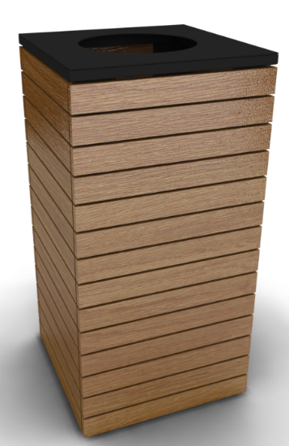  YDS-Y-05 | Высота, мм | 790
1 |  | Длина, мм | 400
1 |  | Ширина, мм | 400
1 |  | Материал декоративных накладок | Брусок хвойных пород
1 |  | Сечение бруска хвойных пород, мм | Не менее 38х50
1 |  | Изделия из бруска хвойных пород обработаны пропиткой на основе натуральных компонентов | Наличие
1 |  | Материал бака | Листовой металл
1 |  | Толщина листового металла, мм | Не менее 1
1 |  | Сечение стальной профильной трубы каркаса, мм | Не менее 20х20
1 |  | Толщина стенки стальной профильной трубы каркаса, мм | Не менее 1.5
1 |  | Толщина листового металла каркаса, мм | Не менее 2
1 |  | Все сварные швы и острые металлические кромки скруглены | Наличие
1 |  | Окрашивание
1 |  | Металлические элементы | Порошковое
1 |  | Толщина слоя порошкового окрашивания металлических элементов не менее 85, не более 120, мкм | Наличие
1 |  | Комплектация
1 |  | Урна в сборе, шт. | 1

